雲林縣103年度東榮國小
藝術與人文教學深耕計畫

「~創藝美力 Art阿米巴~魔法Four in Love」

壹、計畫緣起

本校從98至100學年度起連續三年申請「創皮 Fun樂 art阿米巴~魔法變奏曲」藝術深耕計劃，提供學生多元創作體驗機會，培養藝文涵養；103年度為計劃申請的第四年，學校持續以視覺、聽覺、動覺三覺共構的核心價值，結合藝術鑑賞、多元評量理念打造「~創藝美力 Art阿米巴~魔法Four in Love」以環保力、創造力、文化力及想像力為核心，激發學童創意思維，開展肢體表演可能性；持續透過「藝文存摺」的紀錄與多元評量機制育涵學子藝術素養，深化學校本位的藝文課程，期待透過四年的藝術深耕計劃實踐，建構深化學校優質藝術課程模組。
一、魔法LOVEⅠ“創藝”課程：配合教育部美感教育中長程計畫，結合廣達「游於藝」名家作品導覽，涵養孩子藝文素養。引導以名家繪畫風格結合環保素材及裝置藝術創作，激發學生創意思維：如視覺藝術課程「卡卡藝術派」，以畢卡索、夏卡爾、馬諦斯、妮基的作品切入，帶領孩子以皮革進行藝文創作與發表。「東榮LV 時尚玩家」，學生發揮創意，設計特色環保的皮貼提包，進行走秀展示。妮基的裝置藝術概念融入藝術學習。
二、魔法LOVEⅡ“擊樂”課程：規劃音樂行動學習－行動音樂廳的欣賞及打擊樂的學習，涵養文化不利地區學生的音樂素養，讓孩童瞭解及喜愛音樂。
三、魔法LOVE Ⅲ“art阿米巴”課程：透過戲劇及創造性舞蹈開發學生肢體及表演，似阿米巴原蟲不斷地創發，給孩子各種的可能性。結合生態環保及在地文化關懷為題材，發展班級行動劇的展演，賦予學生多元展能的機會，盼以藝術引導孩子去關懷自然環境及在地文化。
四、魔法LOVE Ⅳ多元評量：「藝文存摺」是東榮教師團隊提供學生將個人參與藝文的各項學習活動，藉由文字將學習到的視覺藝術中美的形式；音樂、表演的元素和用語，記錄下來，以便日後審視自己的學習歷程，深化文化不利地區孩子藝文素養。
希冀透過藝文教育的薰陶，讓學生直接和藝術家接觸，學習創作技巧，並藉由藝術家和教師進行協同教學，提昇教師的藝文教學專業知能，陶冶師生藝術文化涵養。
貳、中長程發展計畫
一、短程目標：引入專業師資指導，建構特色藝術課程
（一）配合東榮國小社區產業與環境特色，置入環境保護及在地文化傳承議題，規劃學校本位藝術課程計畫與教學，發展東榮國小在地藝文特色課程。
（二）結合藝術家專長教學，提昇藝術教學品質，培育學生藝術涵養，展現在地人文藝術風情。
（三）師生透過藝文深耕洗禮，提升藝術鑑賞與自由創作能力，強化鄉土認同與關懷。
（四）師生普遍受惠；開拓寬廣的藝文視野，豐富生命彩度。

二、中程目標：活化藝文教學策略，提昇藝術教學品質。
（一）媒合藝術創作者常駐校園，與校內老師共組東榮國小教學團隊，研擬學校本位藝術課程，建構學校藝文課程教學之支持系統網絡。
（二）定期進行藝文教師同儕專業分享與對話，提升藝文教學效能。
（三）拓展藝文活動深耕類別，提供多元自我實現平台，豐富美感素養與生活文化內涵。

三、長程目標：促進社會資源參與，陶冶藝術文化涵養。
（一）與鄰校或民間藝文團體結合為策略聯盟、藝術伙伴，辦理藝文展演活動。
（二）結合社區藝文人士，參與校園人文藝術營造，達成社區藝術教育之永續發展，擴大藝術人口。
（三）主動參與社區公共藝術之建置，營造社區特色之藝術文化。

參、實施策略
一、短程目標：引入專業師資指導，建構特色藝術課程
1.聘請視覺藝術專長教師黃千萍老師、音樂課程專長李佩瑾老師及表演藝術專長
的小茶壺劇團蔡勝德教授，配合計畫到校指導，落實藝術與人文領域基礎能力
紮根。
2.融入學校本位課程及重點推動計畫與活動，發展具有特色之藝術課程。

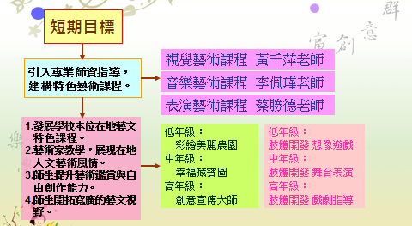

二、中程目標：活化藝文教學策略，提昇藝術教學品質。
1.透過協同教學模式，使校內教師與專長教師學習並對話，提升藝文領域教學知
能，並促進教學策略多元化，因而轉化應用於融合藝文領域的校本課程教學，
讓學生學習更加深化。
2.與專長教師長期合作，形成夥伴關係，亦即駐校藝術家形式，讓學校長期發展
藝術之軌跡有脈絡可依循，有助於學校藝術真正深耕。
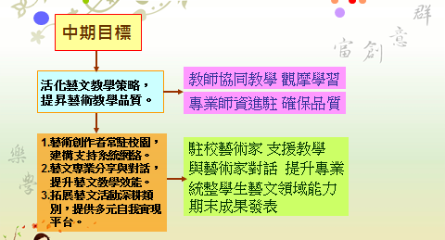
3.辦理期末學習成果發表會，提供學生多元展能平台，並強化學生的自我實現。
三、長程目標：促進社會資源參與，陶冶藝術文化涵養。
1.聯合社區藝術家指導學生辦理暑期藝術營隊，深化學生應用藝術於生活之能
力，並與社區藝術家結盟，長期進行藝術協作。
2.辦理廣達「游於藝」巡迴藝術展，培訓導覽小尖兵，發展學生表達能力並陶養
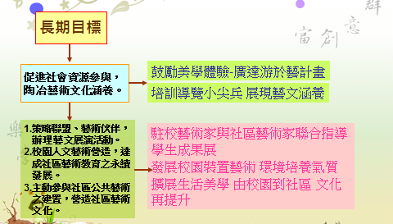
藝術欣賞態度。

